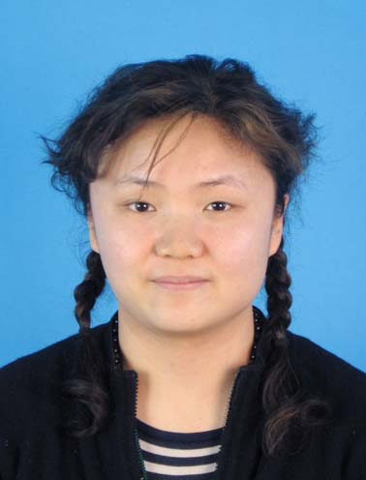
崔小欣，女，博士，讲师，2007年获得北京大学博士学位，研究领域为SOC设计与设计方法学，低功耗数字系统设计，数字信号处理芯片设计。先后承担国家级和部委科研项目4项，发表学术论文20多篇，SCI、EI收录10余篇。主讲本科生课程“基于HDL的数字系统设计”，“集成电路设计实习”，研究生课程“低功耗IC设计”等。

